Analisis Kemampuan Penalaran Matematis Ditinjau dari Pendekatan Skeptisme ReneDescartes
Iman Solahudin^{a,*}, Rachmad^{b}, Isnarto^{a,b}
ª STKIP Yasika Majalengka/ Universitas Negeri Semarang
^{b,a,b} Universitas Negeri Semarang
* Alamat Surel: imansolahudin97@gmail.com, rachmad_manden@mail.unnes.ac.id, isnarto.math@mail.unnes.ac.id
Abstrak

Penalaran matematis merupakan sebuah pengembangan pola pikir, kreativitas, dan kejelian dalam menyelesaikan masalah matematika, pendekatan Skeptisme menjadi alternatif untuk meningkatkan penalaran matematis, dimana semua informasi harus diragukan terlebih dahulu dan mulai melakukan sebuah cara untuk memilah masalah menjadi beberapa bagian, kemudian menganalisa masalah tersebut agar lebih mudah dalam menyelesaikannya, dengan penyederhanaan masalah akan memudahkan dalam menarik sebuah kesimpulan yang absolut. Penelitian ini dilakukan untuk menganalisis kemanpuan penalaran matematis ditinjau dari penerapan pendekatan Skeptisme ReneDescartes, dengan pendekatan deskriptif Kualitatif melalui Studi Kasus pada siswa Sekolah Menengah Pertama di Kabupaten Cirebon. Adapun subjek penelitian adalah sebanyak 4 orang siswa. Teknik pengambilan data menggunakan tes dan wawancara. Tes dilakukan untuk mengetahui kemampuan penalaran matematis, sedangkan wawancara untuk mengetahui sejauhmana tingkat skeptisme siswa. Hasil penelitian diperoleh dari 4 siswa terdapat 3 siswa yang memenuhi seluruh indikator dan hanya 1 orang siswa yang mencapai 5 indikator penalaran matematis dan hasil wawancara diketahui tingkat skeptisme siswa berada pada kategori baik hingga sangat baik. siswa dengan tingkat skeptisme sangat baik mampu menyelesaikan soal penalaran matematis dengan ketercapaian indikator 100%, sedangkan siswa dengan skeptisme baik ketercapaian indikator penalaran matematis sebesar 83,3%. dapat disimpulkan bahwa perbedaan tingkatan skeptisme pada siswa menghasilkan perbedaan pula pada kemampuan matematis.
Kata kunci:
Kemampuan Penalaran Matematis, Pendekatan Skeptisme ReneDescartes
© 2022 Dipublikasikan oleh Jurusan Matematika, Universitas Negeri Semarang

- Pendahuluan
Matematika dikatakan sebagai Ibu pengetahuan, oleh karenanya matematika saling berkaitan dengan berbagai ilmu lainnya. Karakteristik matematika yang memiliki sifat logis, empiris dan sistematis, menjadi landasan utama dalam ilmu pengetahuan, dimana semua ilmu pengetahuan pasti tidak akan terlepas dari karakteristik tersebut dalam melakukan pembuktian ilmiah. Begitu juga dalam kehidupan sosial, matematika memiliki peran sangat penting dalam membantu memecahkan masalah kehidupan, setiap manusia dapat menggunakan nalar dan pikirannya secara logis, empiris dan sistematis, sehingga menghasilkan cara penyelesaian yang objektif dan efektif. Sebagaimana dijelaskan Nugroho. et al. (2020) matematika sangat berperan sangat penting dalam kehidupan sosial, karena matematika melatih untuk berpikir logis, obyektif, analitis, kritis, dan kreatif dalam mengatasi permasalahan.
Ciri khas matematika sebagai ilmu abstrak, meneybabkan siswa tidak menyukai matetmatika secara keseluruhan. Keabstrakan matematika menjadikan sebahagiaan siswa sulit untuk memahaminya, ditambah lagi dengan faktor-faktor lain yang menyebabkan kesulitan itu terjadi pada siswa. sebagaimana dijelaskan (Septian & Komala, 2019) tidak semua siswa menyukai pelajara matematika, alasannya dikarenakan matematika bersifat abstrak, tidak real dan sulit untuk dipahami, alasana lain yang menyebabkan siswa tidak menyukai matematika factor guru yang kurang menyenangkan sering menjadi alasan.
Dalam proses pembelajaran, guru bukanlah salah satu sumber pengetahuan siswa, tetapi guru harus memposisikan diri sebagai instruktur yang akan membimbing, mengarahkan siswa agar mampu memaksimalkan pengetahuannya dengan cara mengkonstruksi pengalaman yang dimilikinya dengan pengalaman yang baru, serta mengarahkan siswa agar dapat berpikir secara logis, empiris, kreatif, analitis dan sistematis dalam pengembangan kreativitas. Adapun langkah yang dapat dikembangkan dalam memamksimalkan pola pikir dan kreativitas, tentu siswa harus memiliki kemampuan penalaran matematis yang baik. Dijelaskan (Ario, 2016) kemampuan penalaran matematis diperlukan dalam melakukan eksplorasi gagasan, memprediksi solusi, mengimplementasikan matematis secara relevan, serta memahami makna matematika dalam realitas kehidupan. Pendapat tersebut dipertegas lagi oleh Kusumawardani et al. (2018) yang mengatakan bahwa kemampuan penalaran matematis ialah sebuah kondisi dimana siswa mampu mengembangkan kreativitas dan pola pikirnya, serta ketelitian dalam proses pembelajaran.
Kusumah dalam (Isnaeni, 2018) mengatakan kemampuan penalaran matematis merupakan sebuah kemampuan dalam memahami pola hubungan antar subjek berdasarkan teorema yang valid. Sehingga dengan kemampuan penalaran, peserta didik dapat memahami sebuah konsep dengan melakukan pengembangan jawaban atau penyelesaian masalah berdasarkan kemampuannya. Hal tersebut diperkuat oleh pendapat (Septian, 2014) penalaran merupakan suatu instrumen dalam memahami matematika, sedangkan pemahaman matematik sangat diperlukan dalam melakukan penyelesaian masalah.
Dari berbagai penelitian yang membahas tentang penalaran matematis, secara universal kemampuan penalaran matematis siswa masih dikategorikan rendah. Hal itu disebabkan terdapat beberapa kesalahan siswa dalam memahami konsep atau materi yang menjadi prasyarat utama untuk merencakan penyelesaian atau solusi secara tepat, sehingga menyebabkan miskonsepsi terhadap pertanyaan yang diberikan. Ketika terjadi miskonsepsi, tentu hal itu akan menyebabkan kesalahan dalam menginterpretasikan soal dan jawaban menjadi tidak tepat. Oleh karenanya, seorang guru sanagt penting untuk mengetahui dan memahami kemampuan penalaran siswa. Sebagaimana yang dijelaskan Maskur et al. (2020) bahwa guru dapat mendeteksi dan memahami problematika penalaran matematis siswa, agar lebih mudah memberikan arahan dan Latihan kepada siswa dalam melakukan penyelesaian soal penalaran matematis.
Selain itu, untuk meningkatkan penalaran matematis siswa dapat juga menerapkan pendekatan skeptisme (keraguan), dimana untuk melatih nalar dan pola pokir siswa, haruslah diawali dengan sikap keraguan (skeptisme) terlebih dahulu. Sehingga dengan pendekatan skeptisme tersebut siswa di dorong untuk berfikir, memilah dan mengunpulkan data sampai akhirnya siswa dapat menemukan dan menyimpulkan permasalahan berdasarkan analisis dan data yang ada.
Skeptisme sebetulnya merupakan motodologis dari seorang filusuf ternama yaitu ReneDescartes yang menerapkan keraguan dalam mencapai pencarian atas persoalan secara metodologis untuk memperoleh jawaban atau pengetahuan yang absolut. Dalam pandangan Descartes yang merupakan pencinta keteraturan matematika, segala sesuatu harus diuji dan layak untuk diragukan terlebih dalu, dengan cara mengelompokan agar dapat diketahui apakah ada satu keyakinan dapat diragukan melalui tiga kriteria penilaian: Pertama, apakah dalilnya mustahil diragukan; Kedua, apakah keyakinan itu merupakan kebenaran akhir; dan Ketiga, apakah keyakinan itu merupakan sesuatu yang ada.
Untuk memperoleh pengetahuan (kebenaran) diperlukan suatu metode, Ada beberapa metode yang digunakan Descartes, sebagiaman dijelaskan dalam (Reuben, 1997) yaitu: (1) Meragukan semua informasi, jika belum jelas kebenaran dan kevalidannya; (2) membagi permasalahan menjadi beberapa bagian yang lebih sederhana; (3) Melakukan Analisis, sehingga dapat mengerjakan terlebih dahulu objek yang paling sederhana dan mudah dipahami; (4) Menyimpulkan, dengan membuat enumerasi lengkap dan umum agar tidak menghilangkan apapun dari yang ada.
Berdasarkan uraian di atas maka tujuan dari penelitian yaitu untuk mengetahui tingkat kemampuan penalaran matematis dalam menyelesaikan soal tes kemampuan penalaran matematis ditinjau dari pendekatan skeptisme ReneDescartes. Dimana, tingkat penalaran matematis siswa dilihat dari perbedaan skpeptisme yang dimiliki masing-masing siswa.

- Metode

Penelitian ini menggunakan pendekatan deskriptif kualitatif, dengan subjek penelitian pada siswa Sekolah Menengah Pertama di Kabupaten Cirebon yaitu sebanyak 4 orang siswa. Teknik pengambilan data menggunakan tes dan wawancara. Tes dilakukan untuk mengetahui kemampuan penalaran matematis, sedangkan wawancara untuk mengetahui sejauhmana tingkat skeptisme siswa.
Menurut Sumarno dalam Konita et al. (2019) indikikator dalam mengukur kemampuan penalaran matematis dapat diklasifiaksikan sebagai berikut:
Tabel 1. Indikator Penalaran Matematis
No | Indikator Penalaran Matematis
1  2  3  4  5  6  7  8 | Menarik Kesimpulan logis  Menjelaskan melalui model, fakta, sifat-sifat, dan hubungan  Memperkirakan jawaban dan proses solusi  Menggunakan pola dan hubungan untuk menganalisis situasi matematis  Menyusun dan mengkaji konjektur  Merumuskan lawan, mengikuti aturan inferensi, memeriksa validitas argument  Menyusun argument yang valid  Menyusun pembuktian langsung maupun tak langsung, serta melakukan induksi matematis

Adapun kategori ketercapaian penalaran matematis menurut (Sulistiawati et al., 2015) terlihat dalam tabel sebagai berikut:

Tabel 2. Kategorisasi Kemampuan Penalaran Matematis
Kategori | Ketercapaian Penalaran Matematis
Tinggi  Sedang  Rendah | X_{i} > 70%  55%. < X_{i} < 70%  X_{i} $≤$ 55%.
- Pembahasan

  - Hasil Tes
Berikut adalah pemaparan dari hasil jawaban 4 siswa, dengan soal yang diberikan sebagai berikut:
Terdapat Sebuah dadu kemudian dilemparkan sebanyak 80 kali lemaparan, berapakah harapan munculnya mata dadu bilangan ganjil?

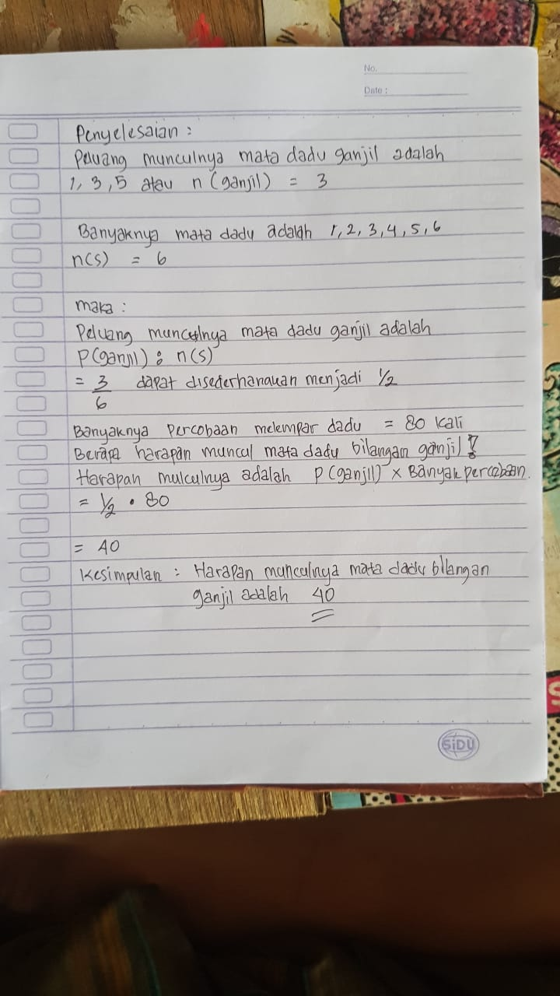

Gambar 1. Hasil tes siswa 1

Dari jawaban tersebut diatas, dapat dianalisis bahwa siswa dapat memahami soal, hal itu terlihat dari cara siswa menuliskan apa yang diketahui dan ditanyakan dari soal. Selain itu, siswa juga dapat menuliskan rumus menghitung peluang yang ditanyakan dengan lengkap dan menjawab pertanyaan dengan hasil yang benar dan relevan. Berdasrkan hasil jawaban yang dituliskan dapat dilihat siswa nomor 1 telah memenuhi seluruh indikator penalaran matematis, dimana siswa mampu membuat langkah dan menyusun bukti atau alasan yang jelas dan dapat menarik kesimpulan atau pernyataan dengan banar.

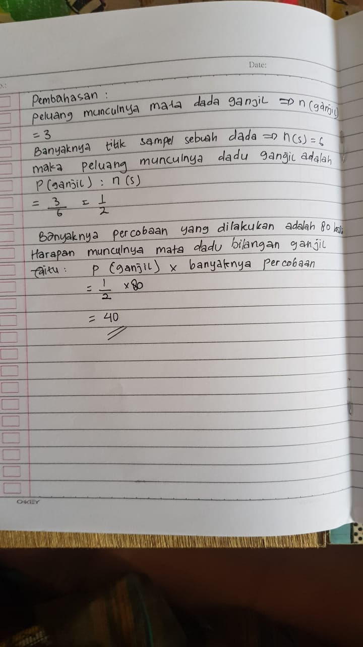

Gambar 2. Hasil tes siswa 2

Dari jawaban siswa diatas, dapat dianalisis bahwa siswa memahami soal, hal itu terlihat dari cara siswa menuliskan apa yang diketahui dan ditanyakan, siswa pun juga menuliskan rumus menghitung peluang serta dapat menuliskan jawaban dengan benar. Namun masih terdapat kekurang, yaitu siswa tidak menuliskan alasan, menyusun bukti, dan tidak memberikan kesimpulan. Oleh karenanya, disimpulkan bahawa siswa ini terdapat kekurangan dalam ketercapaian indikator penalaran matematis yaitu pada indikator argument yang valid, memberikan alasan atau bukti dari jawaban.

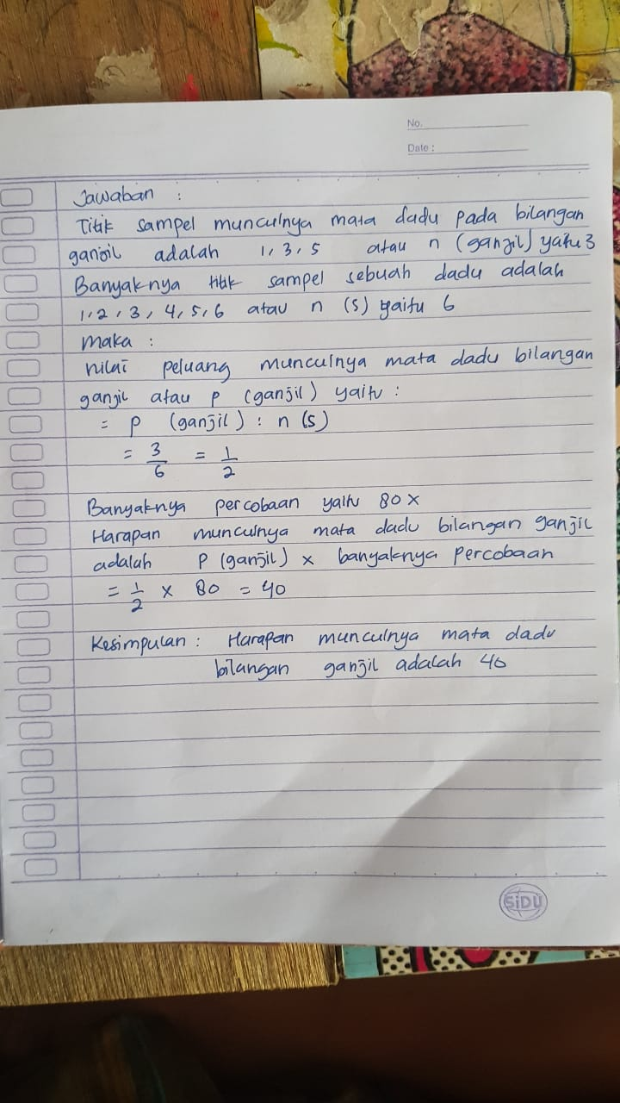

Gambar 3. Hasil tes siswa 3

Dari jawaban tersebut diatas, dapat dianalisis bahwa siswa dapat memahami soal, hal itu terlihat dari cara siswa menuliskan apa yang diketahui dan ditanyakan dari soal. Selain itu, siswa juga dapat menuliskan rumus menghitung peluang yang ditanyakan dengan lengkap dan menjawab pertanyaan dengan hasil yang benar dan relevan. Hal itu terlihat dari cara menuliskan langkah bagaimana siswa menyusun bukti dan menarik kesimpulan dengan baik dan benar, seluruh inidikator penalaran telah terpenuhi oleh siswa.

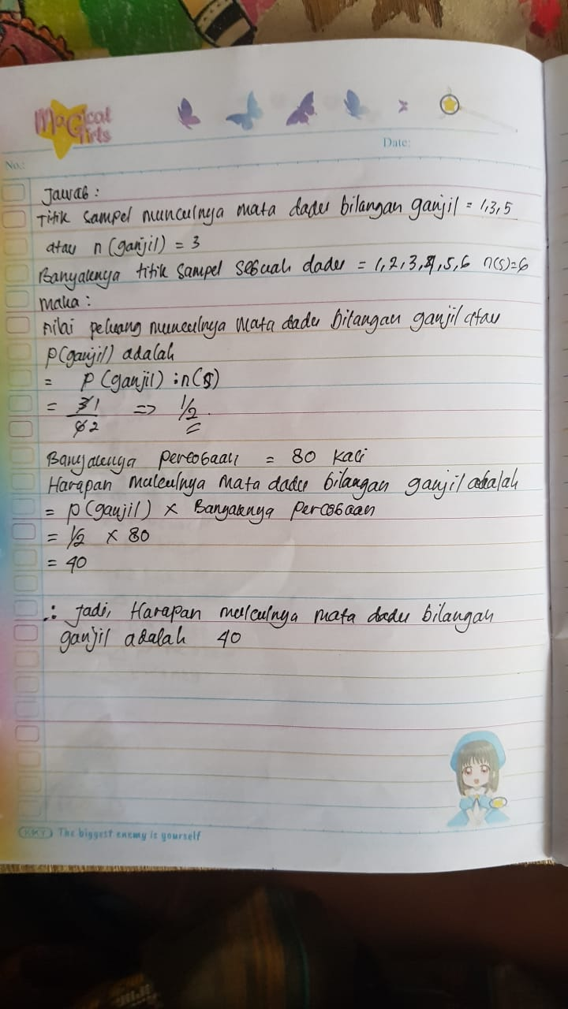
Gambar 4. Hasil tes siswa 4
Dari jawaban siswa diatas, dapat dianalisis bahwa siswa memahami soal, hal itu terlihat dari cara siswa menuliskan pengetahuannya terhadap pertanyaan yang diberikan, siswa pun juga menuliskan rumus menghitung peluang serta dapat menuliskan jawaban dengan benar. Semua indikator penalaran matematis telah terpenuhi, Hal itu terlihat dari cara menuliskan langkah bagaimana siswa menyusun bukti dan menarik kesimpulan dengan baik dan benar serta memeriksa kesahihan suatu jawaban.
Berdasarkan hasil tes siswa diperoleh hasil sebagai berikut:
Subjek | Ketercpaian Indikator Penalaran Matematis | %
1  2  3  4 | 8  6  8  8 | 87,5%  75%  87,5%  87,5%

Dari tabel diatas dapat dilihat bahwa dari 8 indikator penalaran matematis, hanya ada 1 siswa hanya mencapi 6 indikator penalaran matematis. Dari data tersebut terlihat bahwa kemampuan penaralan matematis siswa dalam kategoti tinggi yaitu > 70%.
  - Wawancara
Berikut merupakan hasil wawancara yang dilakukan dengan 4 (empat) siswa setelah dilakukan tes, pertanyaan yang diberikan memuat indikator Skeptisme ReneDescartes yaitu: (1) Meragukan semua informasi, jika belum jelas kebenaran dan kevalidannya; (2) membagi permasalahan menjadi beberapa bagian yang lebih sederhana; (3) Melakukan Analisis, sehingga dapat mengerjakan terlebih dahulu objek yang paling sederhana dan mudah dipahami; (4) Menyimpulkan, dengan membuat enumerasi lengkap dan umum agar tidak menghilangkan apapun dari yang ada..
Wawancara dengan siswa 1:
P : Apakah soal yang telah dikerjakan dapat dipahami?
S1 : iya pak, saya dapat memahami soal tersebut
P : Bagaimana cara menyelesaikan soal tersebut, apakah pikiran kamu selalu mencoba menanyakan kevalidan atas jawaban yang kamu kerjakan?
S1 : Pertama saya secara berulang membaca soal untuk memahami maksud dari soal itu, kemudian mencoba untuk memilah permasalahan mana yang harus dicari penyelesaiannya. Setelah itu baru saya kerjakan, dan setelah dikerjakan saya baca ulang dengan teliti
P : Apakah yakin dan puas dengan apa yang telah dikerjakan?
S1 : Pastinya tidak pak, saya selalu mengulang dengan berbagai cara, Ketika semua cara telah dilakukan dan hasilnya sama maka saya baru yakik atas kebenaran jawaban saya.
P : Apakah kamu selalu mencari dan menggali bahan yang ada sehingga cukup untuk menyimpulkan sebuah kebenaran jawaban?
S1 : iya pak, hal itu yang saya lakukan!

Wawancara dengan siswa 2:
P : Apakah soal yang telah dikerjakan dapat dipahami?
S2 : insya allah saya paham pak
P : Bagaimana cara menyelesaikan soal tersebut, apakah pikiran kamu selalu mencoba menanyakan kevalidan atas jawaban yang kamu kerjakan?
S2 : saya langsung mengerjakan, dan tidak menelaah tingkat kevalidan, saya yakin dengan jawaban yang saya kerjakan itu benar.
P : Apakah yakin dan puas dengan apa yang telah dikerjakan?
S2 : Sangat Puas pak, dan harus yakin terhadap kerjaan kita!
P : Apakah kamu selalu mencari dan menggali bahan yang ada sehingga cukup untuk menyimpulkan sebuah kebenaran jawaban?
S1 : Kadang-kadang pak, tapi dengan satu cara sudah terjawab saya pikir cukup pak!

Wawancara dengan siswa 3:
P : Apakah soal yang telah dikerjakan dapat dipahami?
S3 : paham pak
P : Bagaimana cara menyelesaikan soal tersebut, apakah pikiran kamu selalu mencoba menanyakan kevalidan atas jawaban yang kamu kerjakan?
S3 : membaca soal dengan berulag, Setelah tahu perintah soal itu baru saya kerjakan. Setelah selesai dikerjakan biasanya saya mengulang dan cek paling tidak sebanyak 3 kali, takut ada pengerjaan yang salah.
P : Apakah yakin dan puas dengan apa yang telah dikerjakan?
S3 : Sebenernya pak saya selalu ragu dengan apa yang saya kerjakan, makanya saya selalu mencari jawaban atau alternatif lain, biar lebih yakin jawabannya.
P : Apakah kamu selalu mencari dan menggali bahan yang ada sehingga cukup untuk menyimpulkan sebuah kebenaran jawaban?
S1 : Selalu pak, itu dapat membantu meyakinkan kebenaran dari apa yang telah saya kerjakan

Wawancara dengan siswa 4:
P : Apakah soal yang telah dikerjakan dapat dipahami?
S4 : saya memahaminya
P : Bagaimana cara menyelesaikan soal tersebut, apakah pikiran kamu selalu mencoba menanyakan kevalidan atas jawaban yang kamu kerjakan?
S4 : saya mengelompokan terlebih dahulu masalah yang harus di selesaikan. Kemudian di telaah lagi dan baru dikerjakan. Iya pak kadang-kadang pikiran saya begitu, akhirnya saya dengan berulang mengecek hasil pekerjaan saya!
P : Apakah yakin dan puas dengan apa yang telah dikerjakan?
S4 : Menurut pepatah, kegagalan akan datang jika kita merasa puas! begitu juga dalam mengerjakan soal yang bapak berikan tentunya saya tidak merasa puas dengan apa yang telah saya kerjakan.
P : Apakah kamu selalu mencari dan menggali bahan yang ada sehingga cukup untuk menyimpulkan sebuah kebenaran jawaban?
S1 : saya termasuk orang yang tidak mudah percaya, sehingga menjadi keharusan bagi saya untuk mencari dan menggali bahan untuk menyimpulkan.

Hasil Wawancara menunjukan dari empat siswa hampir memikiliki tingkat skeptisme yang sangat baik, hal itu terlihat dari jawaban atas pertanyaan yang mengarah pada 4 Indikator skeptisme, meskipun terdapat salah satu siwa yaitu siswa nomor 2 dengan kategori skeptisme baik, dengan pertimbangan bahwa jawaban yang diberikan, masih terdapat kekurangan jika dilihat dari 4 Indikator skeptisme, dimana siswa tersebut selalu merasa puas dan yakin terhadap hasil yang telah dikerjakan, meskipun belum diketahui tingkat kebenarannya.
Dari data hasil tes dan wawancara kemudian dilakukan metode triangulasi untuk mendapatkan tingkat validitas yang lebih baik, dengan tabel sebagai berikut:
Subjek | Tes | Wawancara
1 | Mampu menjawab soal dengan baik, dengan melakukan langkah atau cara Menyusun sebuah alasan yang baik dan mampu menarik sebuah kesimpulan yang tepat | Dari hasil wawancara, menunjukan tingkat skeptisme sangat baik, dimana dalam menjawab pertanyaan, selalu melakukan pengecekan tingkat kevaldan, kemudian siswa tidak merasa puas dengan jawaban serta mencoba mencari alternatif pembuktian dengan cara yang berbeda
2 | Siswa mampu mejawab dengan benar, meskipun masih terdapat kekurangan dalam mengambil sebuah kesimpulan | Dari jawaban siswa menunjukan bahwa siswa memiliki tingkat skeptisme baik, dimana siswa selalu merasa puas dan yakin terhadap jawaban yang belum diuji tingkat kebenarannya
3 | Siswa mampu menjawab dengan teliti soal yang diberikan, kemudian siswa mampu memberikan alasan atas apa yang di tuliskannya serta mampu memberikan kesimpulan dengan baik | Ketercapaian indikator skeptisme pada siswa ini dikategorikan sangat baik, hal tersebut ditunjukan dari jawaban atas pertanyaan yang diberikan, sesuai dengan indikator Skeptisme.
4 | Siswa mampu menuliskan apa yang diketahuinya, dengan melakukan analisis dan memberikan alasan yang baik, sampai pada penarikan kesimpulan dengan benar. | Dari semua pertanyaan tentang Skeptisme, jawaban siswa menunjukan tingkat skeptisme yang dimilliki siswa dikategorikan sangat baik.

Berdasarkan hasil triangulasi data dapat disimpulkan dengan melihat tingkat skeptisme pada masing-masing siwa sebagai berikut: (1) Siswa dengan tingkat Skeptisme Sangat baik, menunjukan bahwa mereka memiliki kemampuan penalaran dengan kategori tinggi, hal itu terlihat dari ketercapaian indikator penalaran matematis sebanyak 3 siswa mencapai 8 Indikator atau sebesr 100%, berdasarkan kriteria penilaian Penalaran matematis dikategorikan tinggi kerena > 70%, dan; (2) terdapat 1 orang siswa yang mencapai indikator penalaran matematis sebanyak 6 dari 8 indikator atau sebesar 75%. berdasarkan tingkat skeptismenya, siswa ini memiliki tingkat skeptisme yang dikategorikan baik. Dari data tersebut dapat dilihat bahwa tingkat skeptisme siswa tinggi, terlihat kemampuan penalaran matematis siswa juga sangat tinggi, dan siswa yang memiliki tingkat skeptisme dengan kategori baik, kemampuan penalaran matematik pun dibawah siswa yang memiliki tingkat skeptisme sangat baik.
- Simpulan
Berdasarkan pembahasan diatas dapat disimpulkan bahwa kemampuan penalarna matematis siswa dilihat dari tingkat skeptisme, memiliki perbedaan, hal itu ditunjukan dari Ketercapaan indikator penalaran matematis siswa yang memiliki tingkat skeptisme sangat baik, diperoleh sebanyak 8 dari 8 Indikator ketercapaian atau sebesar 100% dan dikatogerikan Tinggi karena >70%. sedangkan siswa yang memiliki tingkat skeptisme dengan kategori baik hanya mencapai 6 dari 8 Indikator Kemapuan penalaran matematis atau sebesar 75%, meskipun angka ini juga masih dikategorikan tinggi karena masih >70%, akan tetapi dari perbedaan tersebut menunjukan bahwa tingkat skperisme memiliki peranan penting terhadap kemampuan penalaran matematis siswa, sehingga semakin baik tangkat skeptisme siswa terlihat semakin baik pula kemampuan penalaran matematis siswa.

Daftar Pustaka

Ario, M. (2016). Analisis Kemampuan Penalaran Matematis Siswa SMK Setelah Mengikuti Pembelajaran Berbasis Masalah. Jurnal Ilmiah Edu Research, 5(2): 125-134.
BSNP. (2006). Standar Isi untuk Satuan Pendidikan Dasar dan Menengah. Jakarta: Badan Standar Nasional Pendidikan.
Isnaeni, S., Fajriyah, L., Risky, E. S., Purwasih, R., & Hidayat, W. (2018). Analisis Kemampuan Penalaran Matematis dan Kemandirian Belajar Siswa SMP pada Materi Persamaan Garis Lurus. Journal of Medives : Journal of Mathematics Education IKIP Veteran Semarang, Vol. 2(1): 107
Konita, Mita.,Mohammad Asikin & Tri Sri Noor Asih. (2019). Kemampuan Penalaran Matematis melalui Model Pembelajaran Connecting, Organizing, Reflecting, Extending (CORE). PRISMA, Prosiding Seminar Nasional Matematika 2, 611-615
Kusumawardani, D. R., Wardono, & Kartono. (2018). Pentingnya Penalaran Matematika dalam Meningkatkan Kemampuan Literasi Matematika. Prisma, Vol. 1(1): 588-595.
Maskur, R., Sumarno, Rahmawati, Y., Pradana, K., Syazali, M., Septian, A., & Palupi, E. K. (2020). The effectiveness of problem based learning and aptitude treatment interaction in improving mathematical creative thinking skills on curriculum 2013. European Journal of Educational Research, 9(1): 375–383.
Nugroho, A. A., Nizaruddin, N., Dwijayanti, I., & Tristianti, A. (2020). Exploring students’ creative thinking in the use of representations in solving mathematical problems based on cognitive style. JRAMathEdu (Journal of Research and Advances in Mathematics Education), 5(2): 202–217.
Reuben Hersh. (1997). What Is Mathematis Really. New Yorok: Oxford University Pers
Septian, A. (2014). Pengaruh Kemampuan Prasyarat terhadap Kemampuan Penalaran Matematis Mahasiswa dalam Matakuliah Analisis Real. ATIKAN: Jurnal Kajian Pendidikan, 4(2):179-188.
Septian, A., & Komala, E. (2019). Kemampuan Koneksi Matematik dan Motivasi Belajar Siswa dengan Menggunakan Model Problem-Based Learning (PBL) Berbantuan Geogebra di SMP. PRISMA, 8(1): 1–13.
Sulistiawati, S., Suryadi, D., & Fatimah, S. (2015). Desain Didaktis Penalaran Matematis untuk Mengatasi Kesulitan Belajar Siswa SMP pada Luas dan Volume Limas. Kreano, Jurnal Matematika Kreatif-Inovatif, 6(2): 135.

